Het maken van een beplantingsplan

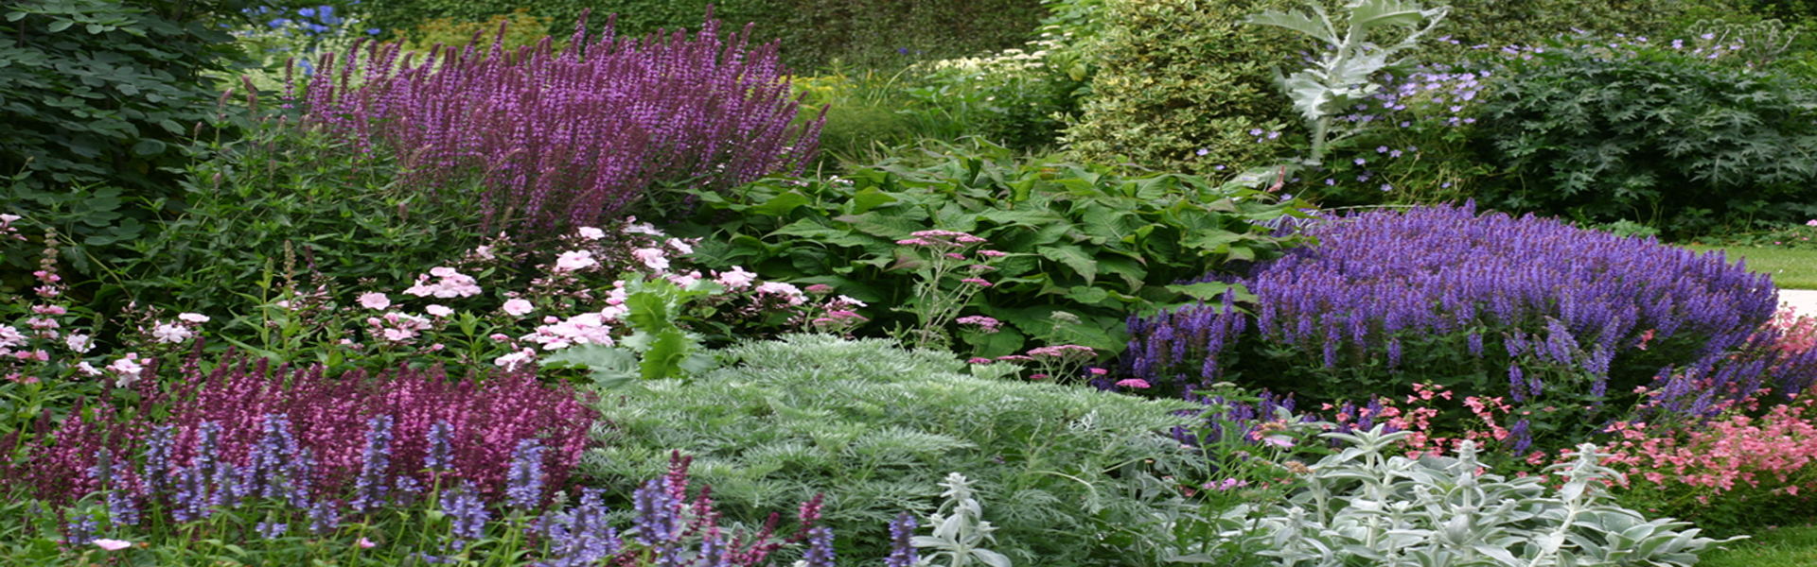

**Inleiding**

Hoe maak je een goed beplantingsplan?

Vergelijk het met het bouwen van een huis, eerst bouw je het huis (constructie, casco), daarna richt je het in (decoratie).

Zo gaat het ook in de tuin. Eerst beslis je wat de constructie (structuur) van de tuin moet worden, daarna de decoratie.

De structuur van een tuin herken je goed in de winter.

De planten die de structuur (of het winterbeeld) bepalen zijn

* Bomen
* Hagen
* Groenblijvende struiken
* Bladverliezende struiken
* De vorm van het gazon

Voor ‘decoratie’ gebruik je

* Siergrassen
* Vaste planten en varens
* Een- en tweejarige planten
* Bollen en knollen

Deze opdracht gaat over het maken van een beplantingsplan. Een logische manier voor het maken van een beplantingsplan is waarbij je gebruik maakt van zoekmachines op internet, en planten selecteert op kenmerken (bijv. bloeikleur) of standplaatseisen (bijv. schaduw).

Vervolgens controleer je je keuzes met een bloeikalender. Hierna kun je nog verbeteringen aanbrengen.

**Doel**

Systematisch samenstellen van een evenwichtige beplanting in een border.

Met een evenwichtige beplanting bedoelen we een beplanting die het hele jaar iets te bieden heeft.

**Opdracht**

Voor deze opdracht heb je een basis-ontwerptekening nodig waarin de vakken staan waarvoor je een beplantingsplan gaat maken (schaal 1:50). Leg hierover een transparant papier, en werk hier de opdrachten op uit. In plaats van transparant papier te gebruiken kun je ook meerdere kopieën maken van het ontwerp.

1. Geef in het tuinontwerp aan
2. Met groen, waar *structuur* bepalende (constructieve) beplanting moet komen
3. Met rood, waar *decoratieve* beplanting moet komen
4. a. Verdeel de borders in vakken. Nummer elk vak. In elk vak komt één plantensoort.

Noteer in/bij elk vak alle *selectiecriteria* (grootte, standplaats, kleur, ….) voor dat vak, bijv: 1m hoog, zonnig, rood bloeiend,…

b. Voer je selectiecriteria in in een *zoekmachine* en kies uit de resultaten 1 soort. Herhaal dit voor elk vak.

Je kunt dezelfde soort plant ook in meerdere vakken toepassen, bijvoorbeeld een bodembedekker. Dit geeft rust in de tuin.

Bekende zoekmachines zijn:

* + Voor alle tuinplanten: <http://www.esveld.nl/kenmerken.php>
  + Speciaal voor bomen: <https://www.vdberk.nl/bomen/>
  + Speciaal voor siergrassen: <http://www.siergras.nl/Siergras_soorten>
  + Speciaal voor robuuste vaste planten: <http://www.tuinenmienruys.nl/nl/catalog/category/index>

1. Controle van je keuzes

Heb je nu een goede keuzes gemaakt? Is de tuin in alle seizoenen aantrekkelijk en zijn de bloeitijden goed verdeeld?

Om dit te checken maak je een zogenaamde bloeikalender in Excel. Naar onder noteer je de planten, en opzij de maanden. Kleur de maanden in waarin de plant bloeit, en geef aan in welke kleur. Geef ook aan wanneer de planten (winter-)groen zijn of een interessant winterbeeld hebben. ­­

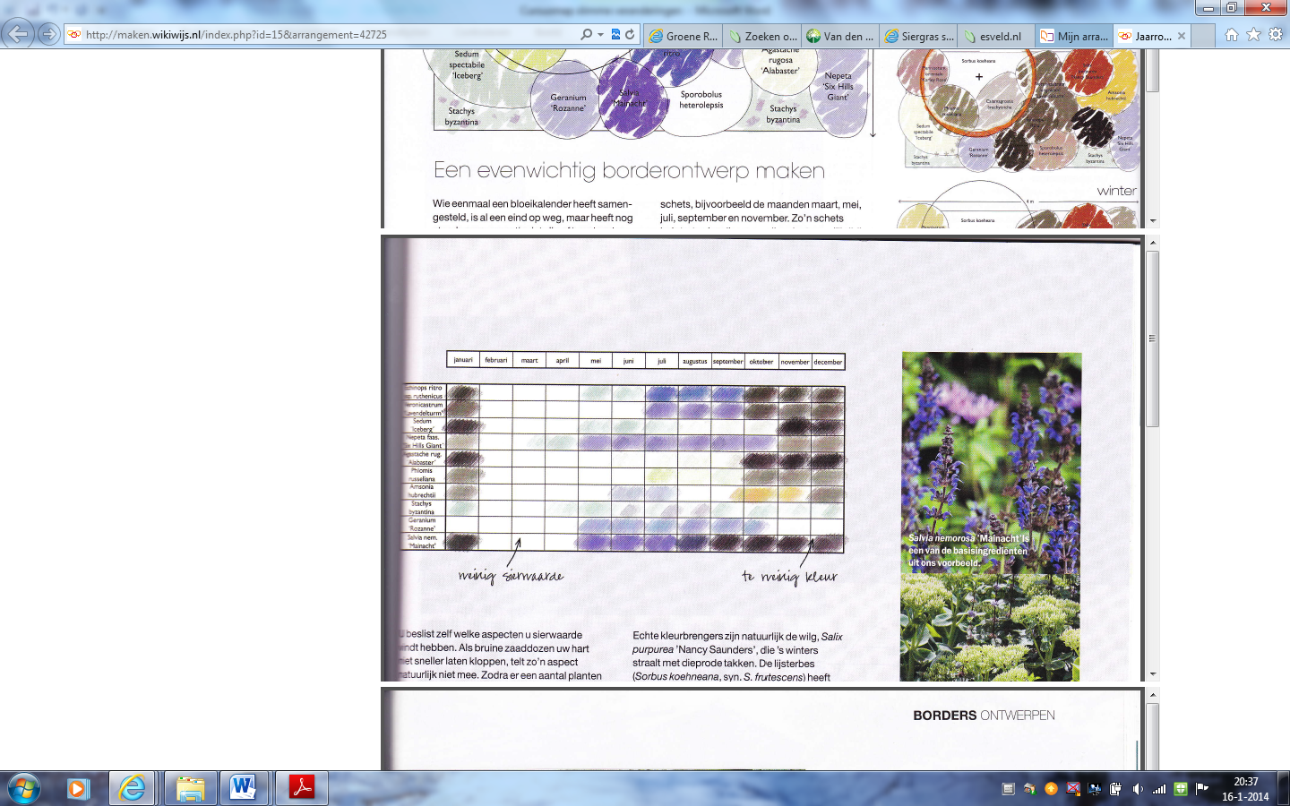­

1. Beantwoord nu de vragen:

1. Heb je gelet op de hoogte-opbouw van de planten in de tuin?

2. Zijn de aantrekkelijke planten goed over de tuin verdeeld?

3. Is de beplanting elk seizoen aantrekkelijk?

4. Zijn de combinaties per seizoen goed, of kun je de border spannender maken door een bepaalde kleur/vorm toe te voegen of juist weg te laten?

5. Wanneer je op grond van bovenstaande vragen concludeert dat je plan nog verbeterd kan worden, pas het dan aan.

6. Stel het definitieve beplantingsplan samen.

**Bijlage**

Voorbeeld van een bloeikalender

|  |  |  |  |  |  |  |  |  |  |  |  |  |
| --- | --- | --- | --- | --- | --- | --- | --- | --- | --- | --- | --- | --- |
| Bloeikalender | |  |  |  |  |  |  |  |  |  |  |  |
| plantennaam | januari | februari | maart | april | mei | juni | juli | august. | septem. | oktober | november | december |
|  |  |  |  |  |  |  |  |  |  |  |  |  |
|  |  |  |  |  |  |  |  |  |  |  |  |  |
|  |  |  |  |  |  |  |  |  |  |  |  |  |
|  |  |  |  |  |  |  |  |  |  |  |  |  |
|  |  |  |  |  |  |  |  |  |  |  |  |  |
|  |  |  |  |  |  |  |  |  |  |  |  |  |
|  |  |  |  |  |  |  |  |  |  |  |  |  |
|  |  |  |  |  |  |  |  |  |  |  |  |  |
|  |  |  |  |  |  |  |  |  |  |  |  |  |
|  |  |  |  |  |  |  |  |  |  |  |  |  |
|  |  |  |  |  |  |  |  |  |  |  |  |  |
|  |  |  |  |  |  |  |  |  |  |  |  |  |
|  |  |  |  |  |  |  |  |  |  |  |  |  |
|  |  |  |  |  |  |  |  |  |  |  |  |  |
|  |  |  |  |  |  |  |  |  |  |  |  |  |
|  |  |  |  |  |  |  |  |  |  |  |  |  |
|  |  |  |  |  |  |  |  |  |  |  |  |  |
|  |  |  |  |  |  |  |  |  |  |  |  |  |
|  |  |  |  |  |  |  |  |  |  |  |  |  |
|  |  |  |  |  |  |  |  |  |  |  |  |  |
|  |  |  |  |  |  |  |  |  |  |  |  |  |
|  |  |  |  |  |  |  |  |  |  |  |  |  |
|  |  |  |  |  |  |  |  |  |  |  |  |  |
|  |  |  |  |  |  |  |  |  |  |  |  |  |
|  |  |  |  |  |  |  |  |  |  |  |  |  |
|  |  |  |  |  |  |  |  |  |  |  |  |  |